**20. Kladina: seskok roznožmo, seskok rondátem**

1. Navrhni 2 cvičení, která gymnastku funkčně připraví na seskok roznožmo.
2. ____________________________________________________________
3. ____________________________________________________________
4. Po jaké trajektorii se pohybuje těžiště těla při seskoku roznožmo?

________________________________________________________________

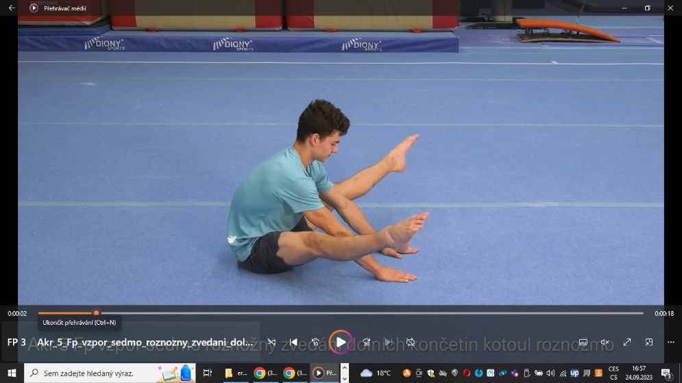

1. Kolikrát zvládneš zvednout dolní končetiny vzhůru bez položení na zem ve vzporu sedmo roznožném? Vyzkoušej a napiš.

__________________________

1. Jaké dovednosti by měl cvičenec umět před nácvikem seskoku rondátem z kladiny?
2. _________________________________________________________
3. _________________________________________________________
4. Popiš, jak bys dával dopomoc gymnastce při seskoku rondátem z kladiny?

____________________________________________________________________________

____________________________________________________________________________

1. Jaké síly dávají tělu impuls do rotace při seskoku rondátem?

____________________________________________________________

____________________________________________________________

1. Jaké jsou obvyklé chyby při provádění seskoku rondátem?
2. _________________________________________________________________
3. _________________________________________________________________
4. _________________________________________________________________